Страницы / Цены ($) | Исходн | Экскл. | Рус. | рус.(э) | Рум. | рум.(э) | Анг. | анг(э)
Главная страница www.frocus.net | 5 | 15 | 2,5 | 7,5 | 1 | 3 | 1,5 | 4,5
Остальные страницы * | 15 | 45 | 7,5 | 22,5 | 3 | 9 | 4,5 | 13,5
Все страницы * | 20 | 60 | 10 | 30 | 4 | 12 | 6 | 18
Главная страница форума | 4 | 12 | 4 | 12 | 4 | 12 | 4 | 12
Остальные страницы форума | 12 | 35 | 12 | 35 | 12 | 35 | 12 | 35
Все страницы форума | 15 | 45 | 15 | 45 | 15 | 45 | 15 | 45
Все страницы сайта, включая форум | 35 | 105 | 25 | 75 | 19 | 57 | 21 | 63
Frocusat – ТВ в Молдове
Республика Молдова, г.Чимишлия
Тел. 0 692 89 141
ICQ: 423 128 011
E-mail: frocusat@gmail.com
Контактное лицо – Гриб Вадим.

Цены на размещение рекламы на www.frocus.net – проекте о телерадиовещании.

- * Кроме форума ( http://forum.frocus.net ).
- Эксклюзивным считается единственный баннер, расположенный в каком-либо блоке. Если оплачивается баннер по исходной цене, то другие баннеры в том же блоке сохраняются и как бы конкурируют друг с другом за единственный клик посетителя сайта. К примеру, ваш баннер и текущий баннер Гугла.
- Все цены указаны в долларах США.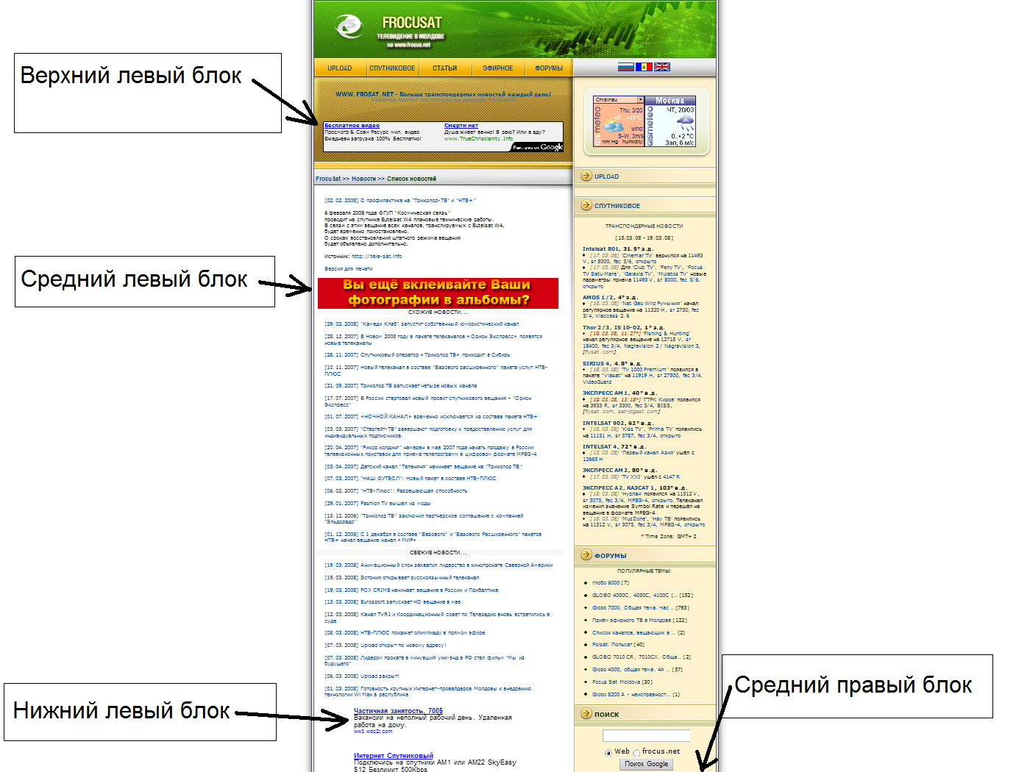

1) Коэффициент стоимости в зависимости от расположения и размеров баннера на страницах сайта, за исключением форума.
Расположение баннера, размер | Стоимость в завис. от исходной цены
Верхний слева, 468*60 | 100%
Средний слева, 468*60 | 120%
Нижний слева, 468*60 | 75%
Средний справа, 100*100 | 50%

2) Коэффициент стоимости в зависимости от расположения и размеров баннера на страницах форумов
Расположение баннера, размер | Стоимость в завис. от исходной цены
Верхний, 468*60 | 100%
Нижний, 468*60 | 50%

3) Коэффициент стоимости в зависимости от языка интерфейса сайта (за искл. форума):
1. русский – 50%
2. английский – 30%
3. румынский - 20%

4) Праздничные скидки:
1 января - 15 января, 10%
20 февраля – 10 марта, 5%
1 мая – 10 мая, 5%
20 августа – 31 августа, 10%

5) Сезонные скидки:
Летние месяцы - 35%
Зимние месяцы – 20%

* Праздничные и сезонные скидки предоставляются лишь на день договора о размещении рекламы.

6) Скидки на долгосрочное размещение рекламы:
От 3 месяцев – 10%
От 6 месяцев – 15%
От 12 месяцев – 25%
От 24 месяцев – 50%

К примеру, сегодня 19 марта 2008 г., желаете разместить рекламу в верхнем левом блоке 468*60, на срок – 2 месяца, по исходной цене – $5. Итак:

1. баннер не эксклюзивный, $5
2. русские + румынские разделы, 70%
3. нет праздничных скидок, 0%
4. сезонные скидки также не действуют, 0%
5. долгосрочные скидки не предоставляются, 0%

Итого: $5 * 2 * 70% = $7

Второй пример:
Сегодня 27 августа, реклама в верхнем левом блоке 468*60, на срок – 4 месяца, по эксклюзивной цене - $15. Итак:

1. эксклюзивный баннер в левом верхнем блоке - $15.
2. в разделах на всех языках – 100%
3. праздничная скидка – 10%
4. летняя скидка – 35%
5. долгосрочная скидка – 10%

Итого: $15 * 4 * 100% = $60, а за минусом скидок ( 10% + 35% + 10% = 55% ) к оплате всего $27.

Цены действительны на 19.03.2008. Каждые три месяца они могут пересматриваться (1 января, 1 апреля, 1 июля, 1 октября).

